**МКДОУ №11 «СКАЗКА»**

**Акция, посвященная**

**Международному Дню белой трости.**

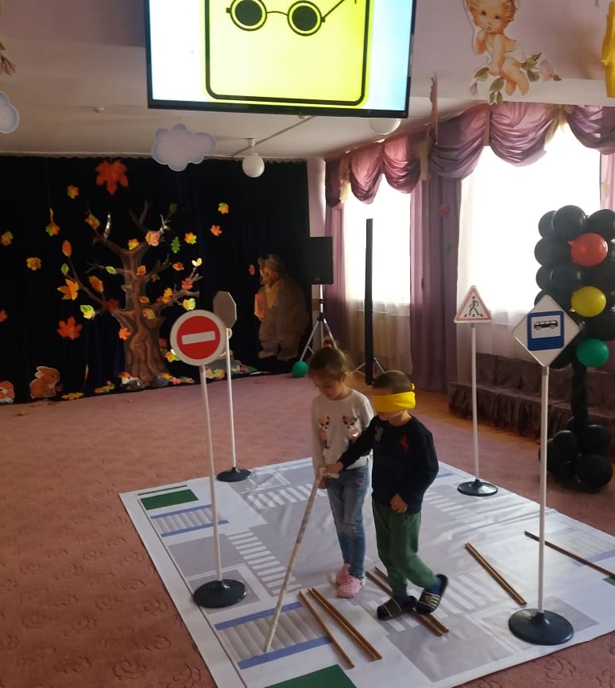

**Г.БУЙНАКСК.**

**Задачи акции:**

1. Рассказать детям и напомнить взрослым, как трудно ориентироваться в шумном городе, полагаясь только на слух, обоняние и белую трость.
2. Прививать чувство сострадания к людям с ограниченными возможностями.
3. Донести до сознания всех присутствующих, что незрячие и слабовидящие люди нуждаются в помощи и сострадании.

**Ведущий:**Добрый день, сегодня вам расскажу о Дне белой трости. Что это за день? Что такое белая трость?

**Ведущий:** Дорогие друзья, уважаемые гости 15 октября **Международный день белой трости** – это день уважения, помощи и милосердия к слепым и слабовидящим людям. Этот день отмечается в напоминание о возможностях и правах слепых людей. Первый, зачастую единственный помощник таких – белая трость. Белой трость сделали для того, чтобы слепой человек стал заметным для всех окружающих его людей. В нашем детском саду есть группы, в которых воспитываются дети с ослабленным зрением, которые носят очки.

**Показ презентации.**

**День белой трости** с 1987 года отмечается и в России. С тех пор - это память об истории белой трости не только как инструмента в помощь незрячим людям, но и как символ слепоты. О не зрячих людях говорят «Они видят мир сердцем»; «Их пальцы – их зрение».

Ребята расскажут стихи об этом дне.

**1 ребёнок:**Лучше трости друга не найти

Она везде сопровождает

И о преградах на пути

Заботливо предупреждает.

**2 ребёнок:** Ежедневно ходят люди с ней вдвоем,

Одолевая зной, и дождь и вьюгу.

И часто крепко опираясь на нее,

На тоненькую, верную подругу.

**3 ребёнок:** Друзья мои, я что хочу сказать:

"Кто постоянно с белой тростью дружит,

Тот реже будет в ямы попадать.

Пусть в жизни ему тросточка послужит".

**4 ребёнок:** Нам кажется, что все живут, как мы,

Смотря на мир такими же глазами.

Не думаем же мы совсем, увы,

О тех, не видит кто ни днями, ни ночами.

**5 ребёнок:** Нам не понять порой людей,

Которые не видят солнца света.

Они живут средь нас с бедой своей,

Сквозь пелену теней не различая цвета.

**Ведущий:**Давайте на миг закроем глаза. Что вы видите?А есть люди, которые никогда не видели солнышко, цветы, своих маму и папу. Открывайте скорее глаза. Сколько друзей вокруг! Как ярко светит солнышко!

**Раздаётся стук в дверь.**

**Доктор Айболит:**Здравствуйте, ребята. Шёл мимо, услышал, что вы разговариваете о Дне белой трости. Хочу присоединиться к вашему разговору.Ребята, сегодня я предлагаю поэкспериментировать, поиграть. Мы сейчас попробуем поиграть с завязанными глазами. Первая игра называется «Найди друга». Я прошу выйти 6 человек, 1 ребёнок будет водящим, а остальные дети выстраиваются в линию. Водящий должен запомнить, кто и где стоит, потом ему завязывают глаза и называют имя ребёнка, к которому он должен подойти.

*Водящий меняется несколько раз.*

**Ведущий:**Вот видите, ребята, как нелегко отыскать своего друга, когда ты плохо видишь или не видишь вообще.

**Доктор Айболит:**А теперь я приглашу ещё 2 человек, и они попробуют нарисовать солнышко с завязанными глазами. А следующие 2 человека нарисуют цветок с завязанными глазами.

*Дети рисуют.*

**Ведущий:**Глаза – наши помощники, а с завязанными глазами рисунки получились не очень красивыми.

**Доктор Айболит:**Я предлагаю ещё одну игру. Это «Весёлые салочки с колокольчиком».

*Играет 5-6 детей. Водящий с завязанными глазами.*

**Ведущий:**Вы, наверное, уже поняли, что людям с ослабленным зрением трудно жить.

**Доктор Айболит:**Помогайте таким людям, будьте им хорошими друзьями. А мне пора уходить. Берегите зрение. До свидания.

**Ведущий:**Каждый день мы сталкиваемся с чем-то новым: надежды, возможности, опыт, знания. Неизменным останется только красота как внешняя, так и внутренняя. Как хочется, чтобы и взрослые и дети помнили, что люди слепые и слабовидящие, ежедневно встречаясь с препятствиями и трудностями, очень нуждаются в поддержке, помощи, ощущении прекрасного рядом.

**Подарки для детей с ослабленным зрением.**

Сегодня мы подарим детям с ослабленным зрением дидактические игры для развития зрительного восприятия и цветовосприятия. Пусть их жизнь станет ярче и радостнее.

